Faire avancer la recherche : igus est maintenant membre de l'association Profibus Nutzerorganisation e.V. (PNO)
Les câbles chainflex Profinet testés permettent le transport fiable de données dans les applications en mouvement

Profinet est la solution de communication basée sur Ethernet la plus répandue dans le monde pour l'automatisation industrielle. La communication en temps réel permet en effet de transmettre rapidement et de manière sûre de grandes quantités de données. Afin de continuer à faire avancer la recherche sur la technologie Profinet dans les applications en mouvement, le spécialiste des câbles igus vient de rejoindre l’association allemande Profibus Nutzerorganisation e.V., une association d'utilisateurs de cette technologie.

Les résultats d'une étude effectuée par IHS Markit indiquent que c'est Profinet qui est le système de communication Ethernet du monde industriel. En effet, Profinet avait en 2018 une part de marché de près de 30% pour les nœuds nouvellement installés. La technologie a été mise au point par l’association Profibus Nutzerorganisation e.V. (page française de l’association) « Face au rôle croissant que joue Profinet dans les applications en mouvement du secteur industriel, igus en tant que spécialiste des câbles a rejoint l'association d'utilisateurs France PROFIBUS/PROFINET. Nous voulons ainsi contribuer à l'avancement de cette technologie », explique Benoit MELAMED, Responsable Projets chainflex. « Le client peut ainsi être certain que nos câbles sont constamment en phase avec les exigences électriques du moment. » Profinet offre des avantages évidents pour le secteur industriel, une grande quantité de données pouvant être transmise à un débit allant jusqu'à 100 Mbit/s sur la base du protocole Ethernet. Cela signifie en contrepartie que les machines et avec elles les câbles doivent être de plus en plus dynamiques sur un espace réduit, ce qui représente un véritable défi pour les câbles standard. C'est pour y repondre que la société igus met au point depuis plus de 25 ans des câbles conçus spécialement pour un emploi dans les chaînes porte-câbles et sur les robots. Rien que pour Profinet, igus propose neuf types de câbles pour différents contextes d'emploi.

Un câble avec la garantie de tenir, que ce soit pour les mouvements linéaires ou pour les torsions
Les câbles chainflex Profinet sont disponibles avec des gaines en quatre matériaux, pour quatre différents rayons de courbure minimum et deux angles de torsion. igus propose des solutions tant pour les petits espaces que pour les vitesses extrêmement élevées, pour les mouvements tridimensionnels jusqu'à ±360 degrés/m sur les robots ou dans les mouvements libres. Ces câbles bénéficient de toute une série d'homologations dont UL, NFPA, EAC uet CTP et ils sont disponibles directement sur stock dans la longueur souhaitée. Tous les câbles sont également soumis à des séries de tests poussés dans le laboratoire de tests igus d'une superficie de 3.800 mètres carrés. Le câble Profinet CFBUS.LB.060 par exemple a effectué plus de 65 millions de mouvements dans une chaîne porte-câbles avec un rayon de courbure de 63 mm. Les résultats de ces nombreux tests permettent à igus d'accorder pour ses câbles chainflex une garantie internationale de fonctionnement de 36 mois unique en son genre. Tous les câbles chainflex sont également disponibles sur demande sous forme de readycable confectionnés, par exemple avec un connecteur rond M12 Telegärtner.

Vous trouverez plus d'informations sur la technologie Profinet et sur les câbles chainflex Profinet à l'adresse www.igus.fr/cablesprofinet (page en anglais).

Légende :

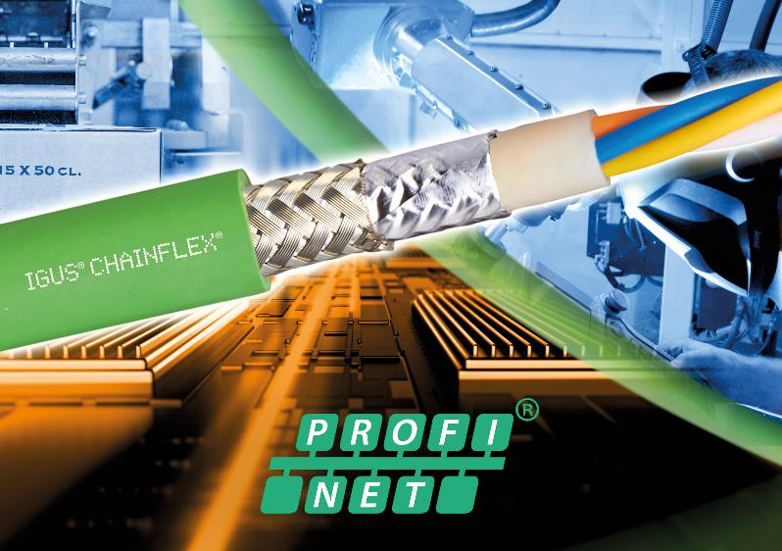
Photo PM1520-1
Spécialiste des câbles dédiés aux applications en mouvement, la société igus vient d'adhérer à l'association Profibus Nutzerorganisation e.V. pour continuer à faire avancer la technologie Profinet. (Source : igus)

A PROPROS D’IGUS :
igus France est la filiale commerciale du groupe igus® qui est un des leaders mondiaux dans la fabrication de systèmes de chaînes porte-câbles et de paliers lisses polymères. L’entreprise familiale dont le siège est à Cologne en Allemagne est présente dans 80 pays (dont 35 filiales igus) et emploie plus de 4.150 personnes dont une soixantaine en France. En 2019, igus France a réalisé un chiffre d’affaires de plus de 20 millions d’euros et le groupe a réalisé un chiffre d'affaires de 764 millions d'euros avec ses « motion plastics », des composants en polymères dédiés aux applications en mouvement. igus® dispose du plus grand laboratoire de tests avec une superficie de plus de 3.800m² et des plus grandes usines de son secteur afin d’offrir rapidement à ses clients des produits et solutions novateurs répondant à leurs besoins. La filiale française est située à Fresnes en Ile de France.

Contact presse :
igus® SARL – Nathalie REUTER
01.49.84.98.11 nreuter@igus.net
www.igus.fr/presse

49, avenue des Pépinières - Parc Médicis - 94260 Fresnes
Tél.: 01.49.84.04.04 - Fax : 01.49.84.03.94 - www.igus.fr

Les Termes “igus, chainflex, CFRIP, conprotect, CTD, drylin, dry-tech, dryspin, easy chain, e-chain systems,
e-ketten, e-kettensysteme, e-skin, flizz, iglide, iglidur, igubal, manus, motion plastics, pikchain, readychain, readycable, speedigus, triflex, plastics for longer life, robolink et xiros“ sont des marques protégées en République Fédérale d'Allemagne et le cas échéant à niveau international.

